УДК 624:011

Забезпечення якості виконання будівельно-монтажних робіт при покращенні енергоефективності будівель

Ensuring the quality of construction and installation work while improving the energy efficiency of buildings

О. А. Пахолюк, к.т.н., доцент , (Луцький національний технічний університет), П.В. Пилип’юк, магістр (Луцький національний технічний університет)

O. A. Pakholiuk, Ph.D. in Engineering, Associate Professor (Lutsk National Technical University), P.V. Pylypiuk, Master (Lutsk National Technical University)

Утеплення трубопроводів системи опалення є одним із ключових заходів з термомодернізації будівель. Встановлено, що для неопалюваних приміщень захід є високоокупним. При його виконанні фіксується низка суттєвих недоліків. Проаналізовано специфіку, переваги та недоліки ключових теплоізоляційних матеріалів; систематизовано типові дефекти при роботі та експлуатації.

Insulation of heating system pipelines is one of the key measures for thermal modernization of buildings. It has been established that for unheated premises the measure is highly profitable. During its implementation, a number of significant shortcomings are recorded. The specifics, advantages and disadvantages of key thermal insulation materials have been analyzed; typical defects during operation and maintenance have been systematized.

Загальною підставою для підвищення енергоефективності будівель і населених пунктів є докорінна модернізація їх систем теплопостачання і теплоспоживання. В Україні вони є одними з найбільших споживачів енергоресурсів, а отже, містять значні резерви підвищення енергоефективності [1]. В цілому житловий сектор України складає близько 30% споживання енергії. Тому термомодернізація дозволить підвищити енергобезпеку країни, а це сьогодні надважливо.
Одним із високоокупних заходів є утеплення трубопроводів системи опалення у приміщеннях з низькими температурами (підвал, техпідпілля, горище). У той же час, навіть при виконанні такого досить нескладного заходу, є низка суттєвих недоліків, які зустрічаються на різних об’єктах навіть у перевірених підрядників. На жаль, різке зменшення кваліфікованих виконавців, пов’язане із захистом Вітчизни, теж не прияє підвищенню якості робіт. Стан існуючих трубопроводів дуже різний, у багатьох випадках теплоізоляція відсутня, недостатня або суттєво ушкоджена (рис. 1). Тому для якісного збереження тепла критично важливо забезпечити відповідну товщину і якість утеплювача.
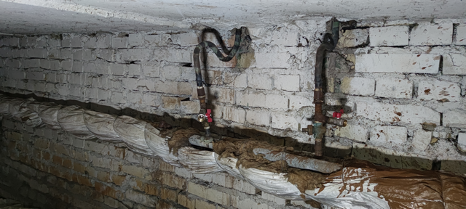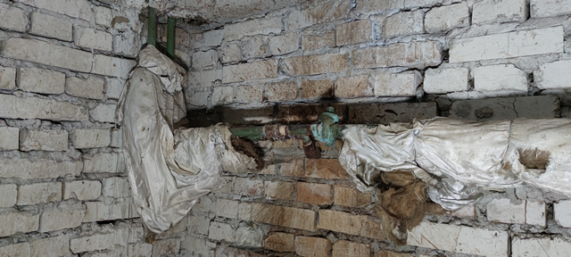
Рис. 1. Стан значної кількості існуючих трубопроводів
Найпоширеніші недоліки при теплоізоляції трубопроводів наведені у табл. 1).
Таблиця 1. Типові дефекти при утепленні
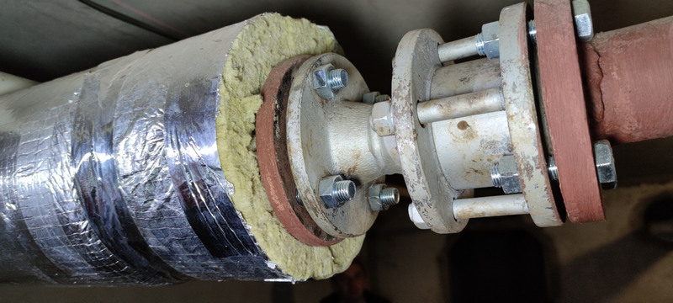 | Дефект 1: Неізольований торець утеплювача
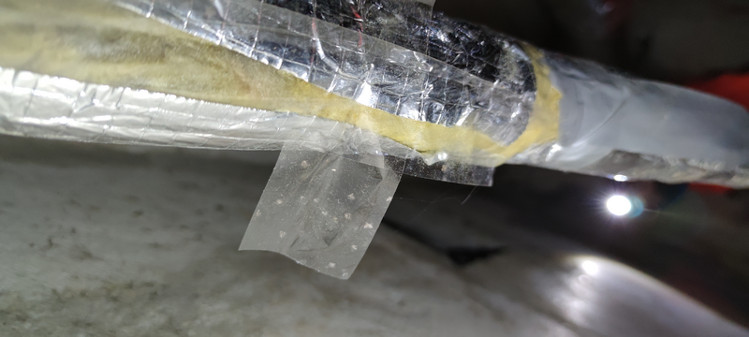 | Дефект 2: Неякісно ізольований утеплювач
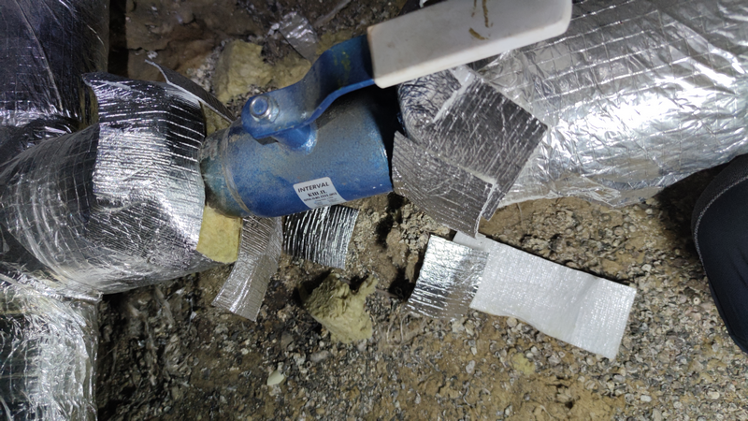 | Дефект 3: Ізоляція невідповідними матеріалами
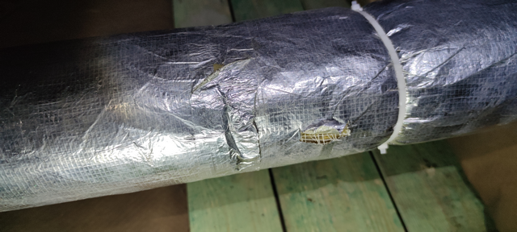 | Дефект 4: Ушкодження ізоляції при монтажі
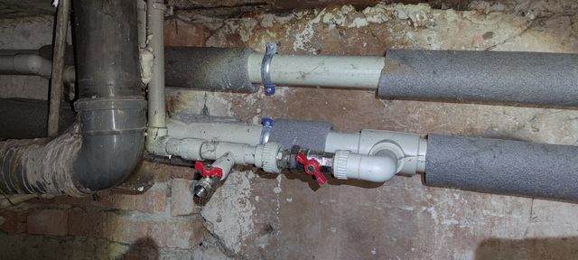 | Дефект 5: Ізоляція матеріалами невідповідної товщини
Як видно із табл. 1, дефекти 1-4 виникають, в основному, через недбалість виконавців і, можливо, через незнання технології. Тому вони легко усуваються контролем за виконанням робіт. Дефект 5 належить, швидше, до незнання норм на утеплення. Цей дефект теж нескладно усунути, вивчивши вимоги діючих норм [8]. Мінімальна товщина теплоізоляції трубопроводів наведена у таблиці Б.1 [8] і залежить від внутрішнього діаметра труби.
Однак, навіть за якісного виконання робіт існує небезпека механічного ушкодження теплоізоляції. Цьому сприяють коти та птахи (в основному голуби), які нищать утеплювач. Тому доступ тварин та птахів у місця розташування комунікацій необхідно жорстко обмежувати.
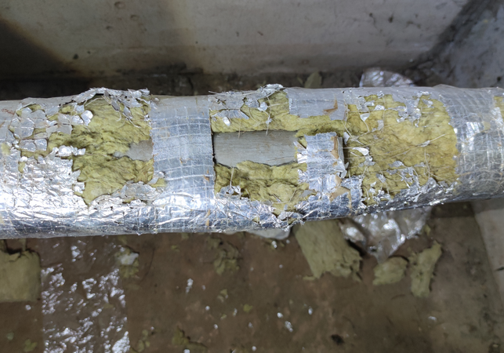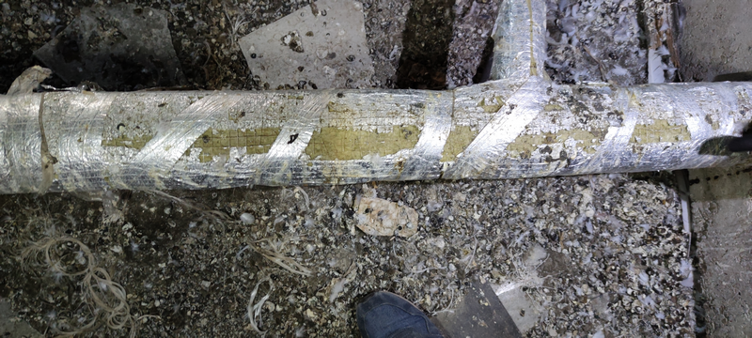
Рис. 2. Ушкодження шару утеплювача

Для покриття та обгортання (механічного захисту) теплоізоляції труб використовують пластик (PVC), алюміній, листове залізо, листове залізо з покриттям, кожух із нержавіючої сталі, покрівельний руберойд, склопластик РСТ, склотканини вкриті алюмінієвою фольгою.
На основі проведеного аналізу можемо зробити такі висновки.
- Утеплення трубопроводів системи опалення в приміщеннях, що не опалюються, є важливим етапом термомодернізації.
- На даний момент галузь відчуває велику нестачу кваліфікованих працівників.
- Основні недоліки при утепленні можуть бути доволі легко усунуті ретельнішим контролем і детальнішим ознайомленням із технологією виконання робіт та нормативними документами.

1. Передові системи термомодернізації будівель і споруд. Навч. курс «Передові системи термомодернізації будівель і споруд» з проф. «Монтажник систем утеплення будівель» : навч. посіб. / Надія Іволжатова, Тетяна Дрімко, Тарас Холеван та ін. — Київ : Видавничий дім «Гельветика», 2020. — 116 с. https://mon.gov.ua/static-objects/mon/sites/1/news/%D0%9D%D0%BE%D0%B2%D0%B8%D0%BD%D0%B8/2020/10/27/Thermal%20modernization.pdf 2. ДБН В.2.5-67:2013 Опалення, вентиляція та кондиціонування.

